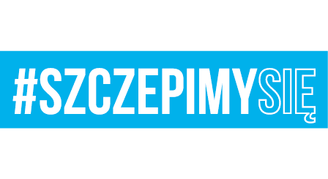

Kraków, dn. 04.01.2022 r.

PYTANIA I ODPOWIEDZI
DO TREŚCI SPECYFIKACJI WARUNKÓW ZAMÓWIENIA

Dotyczy: postepowania o udzielenie zamówienia publicznego prowadzonego w trybie przetargu nieograniczonego pn. „Obsługa serwisowa urządzeń warsztatowych
w warsztacie technicznym” nr sprawy 7/2022.

3 Regionalna Baza Logistyczna w Krakowie informuje, że wpłynęło pytanie
o wyjaśnienie treści Specyfikacji Warunków Zamówienia.

Na podstawie art. 135 ust. 6 ustawy Prawo zamówień publicznych, Zamawiający zamieszcza poniżej treść pytania wraz z odpowiedzią Zamawiającego:

Pytanie:
z dnia 29.12.2021 r.
„W załączniku nr 4 do SWZ, zadanie nr 4 dotyczącym usługi serwisowej maszyny grawerującej podpunkty: "e, f, h, i, j" - nie odpowiadają danym technicznym urządzenia którego dotyczy wyżej wspomniane zadanie. Np. wymiana dysz, przegląd instalacji pneumatycznej, czy wymiana filtra odpylacza
- elementy nie występują w urządzeniu grawerującym jaki i w wyposażeniu dodatkowym wspomnianego urządzenia. Podpunkty zostały przekopiowane z zadania nr 8 - gdzie znajdują zastosowanie. Proszę o wyjaśnienie dotyczące wyżej wspomnianych podpunktów. Czy mają zastosowanie do zadania nr 4 czy też nie?”

Odpowiedź Zamawiającego:
W odpowiedzi na zapytanie Zamawiający informuje, że w załączniku 4 do SWZ,
w zadaniu 4 oraz 8 numeracja punktów została błędnie wprowadzona.
W związku z powyższym Zamawiający dokonał korekty załącznika 4 dla zadań 4 i 8.
Zamawiający umieszcza na platformie zakupowej aktualny na dzień 04.01.2022 „Opis przedmiotu zamówienia” stanowiący załącznik nr 4 do SWZ z wprowadzoną korektą dla zadania nr 4 „a, b, c, d, e, f, g, h” oraz 8.2 „a, b, c, d, e”.

KIEROWNIK
SEKCJI ZAMÓWIEŃ PUBLICZNYCH
/-/ wz. Agnieszka GNIECIAK

Wyk. A Gawrysiak
04.01.2022
SZPB.2612

